**Положение о формировании естественно- научной грамотности у учащихся МКОУ «Карчагская СОШ им.М.Караханова».**

**Аннотация**

Методические рекомендации содержат информацию о понятии естественнонаучной грамотности, требованиях к заданиям по ее формированию, а также примеры подобных заданий.

**Цель методических рекомендаций**– оказание методической помощи педагогическим работникам в разработке заданий по формированию естественнонаучной грамотности.

Могут использоваться педагогами дополнительного образования, учителями начальных классов, биологии, географии , химии, математики и т.д.

**Пояснительная записка**

Одной из составляющих функциональной грамотности является естественнонаучная грамотность как способность учащихся использовать естественнонаучные знания для отбора в реальных жизненных ситуациях тех проблем, которые могут быть исследованы и решены с помощью научных методов, для получения выводов, основанных на наблюдениях и экспериментах, необходимых для понимания окружающего мира и тех изменений, которые вносит в него деятельность человека, а также для принятия соответствующих решений.

По определению естественнонаучной грамотности (в исследовании PISA) – это способность человека занимать активную гражданскую позицию по вопросам, связанным с развитием естественных наук и применением их достижений, его готовность интересоваться естественнонаучными идеями.

Естественнонаучная грамотность предполагает владение учащимся следующими компетенциями:

– научно объяснять явления;

– понимать особенности естественнонаучного исследования;

– научно интерпретировать данные и использовать доказательства для получения выводов.

Следовательно, задания по формированию естественнонаучной грамотности учащихся должны быть направлены на проверку перечисленных выше компетенций и при этом основываться на реальных жизненных ситуациях.

**Требования к заданиям по формированию естественнонаучной грамотности:**

1. Задания должны включать описание реальной ситуации, представленное, как правило, в проблемном ключе, и ряд вопросов-заданий, относящихся к этой ситуации.
2. Задания должны быть направлены на формирование и применение знаний в следующих содержательных областях: «Физические системы», «Живые системы», «Науки о Земле и Вселенной».
3. Задания должны быть направлены на освоение и применение учащимися методов научного познания (наблюдение, измерение, эксперимент, опыт, работа с картографическим материалом, моделирование и т.д.) в естественнонаучной области.
4. Задания должны содержать проблемную ситуацию, относящуюся к одной или нескольким тематическим областям:

* здоровье;
* природные ресурсы;
* окружающая среда;
* опасности и риски;
* связь науки и технологий.

1. Компетенции учащихся, полученные в процессе выполнения заданий, должны быть применимы на одном из трех уровней:

* личностном (связанном с самим учащимся, его семьей, друзьями);
* местном/национальном;
* глобальном (в котором рассматриваются явления, происходящие в различных уголках мира).

При формировании естественнонаучной грамотности учащихся педагогу важно раскрыть возможности регионального компонента посредством систематического обогащения содержания занятий знаниями о природных особенностях Кемеровской области; использования региональных исследовательских проектов, объясняющих те или иные природные явления, наиболее близкие к повседневной жизни учащихся.

Задача формирования естественнонаучной грамотности и достижения образовательных результатов предъявляет определенные требования к содержанию учебной деятельности на занятии и необходимым компетенциям педагога. Для обеспечения эффективности формирования естественнонаучной грамотности учащихся педагогам необходимо применять методы и приемы активного обучения, уделять внимание исследовательскому подходу в обучении, поисково-исследовательской деятельности учащихся как приоритетной. Активное обучение предполагает использование такой системы методов и приемов, которая направлена главным образом не на изложение педагогом готовых знаний, их запоминание и воспроизведение, а на самостоятельное овладение учащимися знаниями и умениями в процессе активной мыслительной и практической деятельности.

Рекомендуем к рассмотрению некоторые из методов и приёмов, направленных на формирование естественнонаучной грамотности на конкретных примерах.

**Пример задания № 1**

На рассвете тень проснулась,

Потихоньку потянулась,

Полежала под мостом,

Погонялась за котом,

К десяти часам устала

И короче вдвое стала.

В полдень влезла под забор,

И проникла к нам во двор,

От жары прикрыла грядки,

Со щенком играла в прятки,

А с закатными лучами,

Растянулась за домами

И решив, что спать пора,

Тень исчезла до утра.

*М. Лэнг*

В этом веселом стихотворении мы узнаем, какие изменения происходят с таким явлением, как тень, в течение суток. Интересно, а зависит ли длина тени от времени года? Давайте попробуем это выяснить! Проведем эксперимент! Вбейте в землю колышек (длинную тонкую палочку) так, чтобы он отбрасывал тень. Измерьте длину отбрасываемой колышком тени линейкой или сантиметром (попросите взрослых помочь вам). Фиксируйте длину тени в погожие дни в течение трех недель. Старайтесь делать это в одно и то же время суток. Используйте для отметок краску, камешки или колышки поменьше. Какие изменения в длине тени вы заметили? Какой вывод можно сделать в результате этого наблюдения?

|  |  |  |
| --- | --- | --- |
| *Дата и время*  *(первый день наблюдения): ____________*  *Длина тени: ________*  *_________________* | *Дата и время*  *(конец первой недели наблюдения): ____________*  *Длина тени: ________*  *_________________* | *Дата и время (последний день наблюдения): ____________*  *Длина тени: ________*  *_________________* |

Вывод:________________________________________________________________________________________________________________________________________________________________________________________________

**Пример задания № 2**

Изготовьте кормушку для птиц и разместите в удобном для наблюдения месте, регулярно наполняйте ее кормом. Какие птицы прилетают в вашу птичью «столовую»? Сфотографируйте пернатых посетителей кормушки.

|  |  |
| --- | --- |
| *Место для фотографии* | *Птицы на кормушке*  ____________________  ____________________  ____________________  ____________________  ____________________  ____________________  ____________________ |

Проведите эксперименты с кормом: насыпайте на кормушку разные корма (нежареные семечки подсолнуха, крошки белого хлеба, пшено и т.д.). Какие виды корма предпочитают птицы?

_______________________________________________________________

Зимой в городе можно встретить птиц, которых вы не увидите летом. Какие птицы вам встретились? ___________________________________

Почему в городе их можно увидеть только зимой?___________________

_____________________________________________________________

**Пример задания № 3**

Писатель-натуралист и исследователь русской природы М.М. Пришвин выделял в весне три этапа: весна света, весна воды и весна травы. Почему они так названы? В какие сроки в этом году в нашей местности вы бы выделили эти периоды? Дайте обоснование своему ответу.

Весна света – с _________по ____________

Весна воды - с _________по ____________

Весна травы - с _________по ____________

__________________________________________________________________________________________________________________________________________________________________________________________________

**Пример задания № 4**

|  |  |
| --- | --- |
| По деревьям серебристая Перекинулась фата Белоснежная, пушистая, Кружевная красота! | И себя берёзка грустная Не могла узнать сама Так украсила искусная Ветки деревца зима… (Г. Галина) |

Узнать породы лиственных деревьев летом и осенью легче, чем зимой – по форме кроны, цвету и форме листьев. Попробуйте узнать породы деревьев, изображенных на фотографиях. Подпишите их названия. Нарисуйте (сфотографируйте) ветку любого лиственного дерева или кустарника в зимний период. Как оно называется? Как вам удалось определить его породу?

|  |  |  |
| --- | --- | --- |
| https://fsd.multiurok.ru/html/2023/06/20/s_649153a9e66af/phpiJ6TJs_Netod.-rekomendacii-k-proektu-EG_html_5b8e136b89c4396e.png | https://fsd.multiurok.ru/html/2023/06/20/s_649153a9e66af/phpiJ6TJs_Netod.-rekomendacii-k-proektu-EG_html_1f0813372194af82.png |  |
|  |  |  |

**Пример задания № 5**

Давайте узнаем, может ли лед плавать. Для этого сделаем ледяной кораблик. Нам понадобятся:пластиковый стаканчики из-под йогурта, кусочек пластилина, трубочка от сока или зубочистка, цветная бумага, большая емкость для воды. На трубочку наденем бумажный флажок и воткнем ее в кусочек пластилина, закрепленный на дне пластикового стаканчика. Нальем в стаканчик воду и поставим его в морозилку. Когда вода замерзнет, вытащим лед из стаканчика - у нас получится ледяной кораблик с мачтой и флагом. Опустите его в емкость с водой. Будет ли он плавать? Почему? Как жизнь водоемов зимой связана с этим свойством льда?

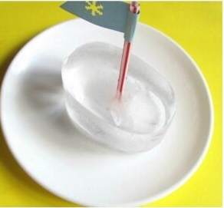 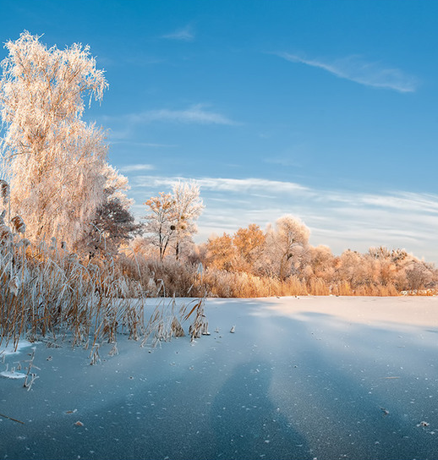

**Список рекомендуемой литературы**

1. Буряк М.В., Шейкина С.А. Функциональная грамотность. Программа внеурочной деятельности / М.В. Буряк, С.А. Шейкина. – М.: Планета, 2022. https://clck.ru/32hJom
2. Естественнонаучная грамотность. Сборник эталонных заданий. Выпуск 1/ Ковалёва Г.С., Пентин А.Ю., Никишова Е.А., Никифоров Г.Г., под ред. Г.С. Ковалёвой, А.Ю. Пентина. - М.; СПб.: Просвещение, 2020. - 95 с.
3. Кайрис Г.И. Мастер-класс "Эффективные приёмы работы по формированию естественно-научной грамотности в начальной школе"/ [Электронный ресурс]. - Режим доступа: https://multiurok.ru/files/master-klass-effektivnye-priiomy-raboty-po-formiro.html
4. Чудинова Е. В. Окружающий мир. 2-4 классы: методика проведения и оценки контрольно-диагностических работ: пособие для учителя / Е.В. Чудинова, Д.В. Коханович. Серия «Оценка образовательных результатов в начальной школе» - М.: БИНОМ. Лаборатория знаний, 2019. - 60 с.

https://files.lbz.ru/authors/nsh/7/files/matrica1-4.pdf